Здания отделов внутренних дел в Печатниках и Некрасовке будут отремонтированы
07.06.2016
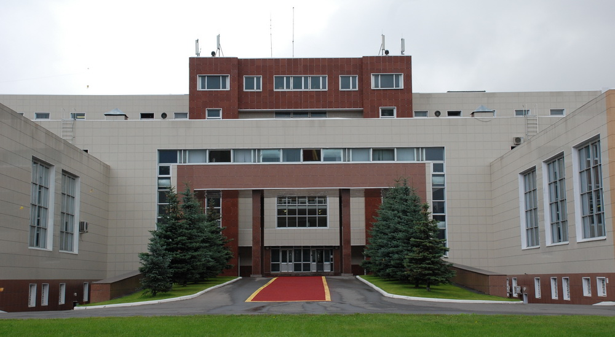
Проекты капитального ремонта зданий ОМВД в районах Некрасовка и Печатники согласованы столичным Комитетом по ценовой политике в строительстве и государственной экспертизе проектов.
По словам председателя Москомэкспертизы Валерия Леонова, строители приведут в порядок фасады, заменят перегородки, окна и двери, обновят внутреннюю отделку помещений. А для безопасной эксплуатации зданий в дальнейшем будут усилены несущие стены и отремонтированы инженерные системы.
Всего в столице с начала 2016 года Москомэкспертиза согласовала 13 проектов капитального ремонта зданий ОМВД.
Между тем на юго-востоке столицы в этом году будут обновлены и благоустроены территории нескольких отделов внутренних дел, а также прилегающие территории. Уже проведены работы в отделах районов Лефортово (улица Самокатная, дом 3/8, строение 3), Рязанский (1-ый Казанский просек, дом 1А) и Южнопортовый (улица Трофимова, дом 19, корпус 2). Предстоит еще благоустроить территории ОП Жулебинского ОМВД по району Выхино-Жулебино (Хвалынский бульвар, дом 3, корпус 1), ОМВД по району Выхино-Жулебино (улица Сормовская, дом 21) и Управления по ЮВАО МВД России по г. Москве (Сормовский проезд, дом 13, корпус 2).

Адрес страницы: http://uvao.mos.ru/presscenter/news/detail/3091569.html
Префектура Юго-Восточного административного округа города Москвы

